Информация о реализации полномочия по надзору и контролю
за соблюдением законодательства в сфере образования

За период с января по декабрь 2010 года в рамках исполнения переданного полномочия по государственному надзору за соблюдением законодательства в сфере образования (в том числе, контроля за соблюдением лицензионных требований и условий) было запланировано 166 проверок, фактически проведено 196 проверок образовательных учреждений и органов местного самоуправления, осуществляющих управление в сфере образования, из них 158 проверок в соответствии с планом работы Ростобрнадзора. Из 196 фактически проведенных проверок 44 проверки проведены в рамках контроля за соблюдением образовательными учреждениями лицензионных требований и условий. Фактический уровень проведенных проверок в 2010 году превышает запланированный на 24%. Превышение запланированного уровня обусловлено проведением внеплановых проверок. Проверки проводились в отношении различных типов образовательных учреждений (диаграмма № 1).
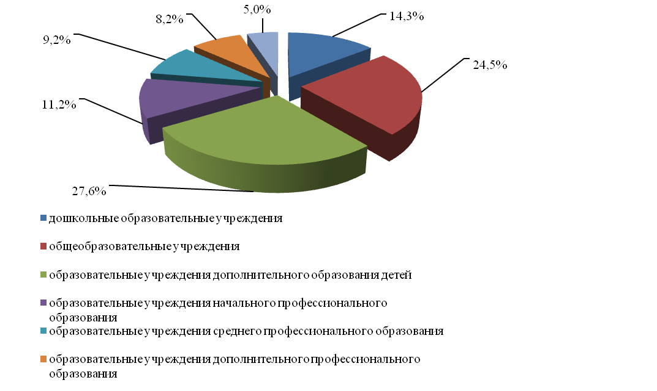

Диаграмма № 1. Проведение проверок в разрезе типов образовательных учреждений (организаций) за 2010 год.

Реализация полномочия по надзору и контролю за соблюдением законодательства в сфере образования осуществлялась в форме как документарных (91), так и выездных (105) проверок. В ходе проверок выявлено в общей сложности 1527 нарушений. По результатам проверок учреждениям выдано 194 предписания об устранении нарушений, возбуждено 240 дел об административных правонарушениях, виновные привлечены к административной ответственности. В бюджеты различных уровней взыскано 1 714 тыс. рублей административных штрафов, из них с образовательных учреждений – 1303 тыс. рублей, с должностных лиц – 411 тыс. рублей. В отношении трех образовательных учреждений применен такой вид административного наказания, как административное приостановление деятельности на срок до 90 суток.
По результатам проведенных проверок только в двух образовательных учреждениях не были выявлены нарушения законодательства, другим образовательным учреждениям направлены предписания об устранении нарушений. Это обусловлено тем, что на данный момент контрольно-надзорные мероприятия предусматривают только первичный охват образовательных учреждений. Предполагается, что в ходе повторных проверок образовательных учреждений будет выявляться меньшее количество нарушений, что сократит количество предписаний.

Типичными нарушениями, выявленными в ходе проверок, являются:
- Нарушения в деятельности органа местного самоуправления, осуществляющего управление в сфере образования:
  - отсутствие системы контроля за деятельностью подведомственных общеобразовательных учреждений по вопросам осуществления текущего контроля успеваемости, промежуточной аттестации обучающихся, организации и проведения государственной (итоговой) аттестации выпускников;
  - реализация не в полном объеме полномочий учредителя по согласованию программ развития общеобразовательных учреждений, учебных планов учреждений, годовых календарных графиков и т.д.;
  - отсутствие нормативного акта органа местного самоуправления, устанавливающего порядок приема обучающихся, воспитанников в подведомственные образовательные учреждения каждого из типов учреждений. (Как правило, отсутствует единый порядок приема обучающихся, воспитанников в образовательные учреждения дополнительного образования детей);
  - отсутствие нормативного акта органа местного самоуправления, устанавливающего порядок и условия предоставления педагогическим работникам подведомственных образовательных учреждений длительного отпуска сроком до одного года;
  - несоответствие имеющихся нормативных актов органа местного самоуправления законодательству Российской Федерации в области образования.
- Нарушения в деятельности образовательных учреждений:
  - несоответствие содержания Устава требованиям ст. 13 Закона РФ «Об образовании», Типовым положениям об образовательном учреждении соответствующего типа;
  - несоответствие локальных актов образовательного учреждения положениям Устава;
  - утверждение локальных актов неуполномоченным, в соответствии с Уставом, органом управления образовательного учреждения;
  - принятие локальных актов и (или) отдельных положений локальных актов по вопросам, не относящимся к компетенции образовательного учреждения;
  - несоответствие учебных планов образовательного учреждения Уставу в части указания на режим занятий;
  - наличие в Уставе, локальных актах, договорах образовательного учреждения с родителями (законными представителями) обучающихся, воспитанников условий, нарушающих права участников образовательного процесса, в частности, обязанности обучающихся носить школьную форму, обязанности родителей (законных представителей) оказывать посильную помощь образовательному учреждению в части укрепления его материально-технической базы, привлечения обучающихся к труду, не предусмотренному образовательной программой образовательного учреждения, организация приема обучающихся в общеобразовательное учреждение на конкурсной основе;
  - отсутствие отметок об ознакомлении работников с локальными актами;
  - распоряжение государственным, муниципальным имуществом, частной собственностью, закрепленной за образовательным учреждением, без согласия собственника имущества;
  - нарушение лицензионных требований и условий;
  - нарушение правил оказания платных образовательных услуг;
  - превышение установленного Типовым положением об образовательном учреждении норматива наполняемости учебных групп;
  - непредставление образовательным учреждением, в нарушение требований п.п. 31, 32 Положения о лицензировании образовательной деятельности (Постановление Правительства РФ от 31.03.2009 № 277), в лицензирующий орган сведений для переоформления лицензии в связи с изменением места нахождения или наименования образовательного учреждения, изменением условий образовательного процесса в части используемых зданий и помещений, педагогического ценза работников лицензиата или других сведений, зафиксированных в приложениях к лицензии.

С целью предупреждения нарушений законодательства в области образования в 2010 году проведены совещания с учредителями образовательных учреждений по актуальным вопросам деятельности образовательных учреждений. Подобные совещания проводились с представителями министерства культуры Ростовской области, министерства по физической культуре и спорту Ростовской области и Департамента по делам казачества и кадетских учебных заведений Ростовской области, а также представителями Ростовской Епархии (по вопросам деятельности православных образовательных учреждений). Совместно с Главным управлением Минюста РФ по Ростовской области было проведено совещание для руководителей негосударственных образовательных учреждений с акцентированием внимания на типовых нарушениях.
За 2010 год по вопросам государственного надзора за соблюдением законодательства в сфере образования (в том числе контроля за соблюдением лицензионных требований и условий) рассмотрено более 800 обращений государственных органов, граждан и юридических лиц.

